**Вопросы к лабораторной работе №5**

1. **Расшифруйте аббревиатуру SGA.**

SGA – System Global Area

* группа областей разделяемой памяти
* содержат данные и управляющую информацию для одного экземпляра Oracle
* совместно используется всеми серверными и фоновыми процессами

часть выделенной для Oracle ОЗУ, которую разделяют между собой все серверные процессы (в том числе и фоновые). Необходима для ускорения производительности запросов и обеспечения большого объема параллельной активности.

Значительно важнее, чем PGA, особенно в крупных OLTP-базах; Крайне важно при администрировании БД верно указать размер SGA, ведь в ней будет храниться много данных, т.к. хранить данные в ОЗУ (в SGA) гораздо выгоднее и быстрее, чем сразу отправлять их на диск и читать их с диска.

При запуске инстанса в ОЗУ выделяется некоторый объем памяти для Oracle, определенный размером SGA (его размер прописан в конфигурационном файле). При остановке инстанса выделенная SGA память возвращается системе.

1. **Перечислите основные пулы памяти SGA, поясните их назначение.**

Память в SGA разделяемая, т.е. делится между основными пулами, перечисленными ниже.

Основные пулы памяти SGA:

* Large pool – большой пул – для хранения больших фрагментов памяти, не применяется вытеснение по алгоритму LRU. Необходим только при параллельных запросах или при архитектуре разделяемого сервера. Память освобождается сразу после использования (как в recycle-пуле). хранятся данные при резервном копировании (RMAN), специальные области UGA
* Shared pool – разделяемый пул – кэш для общего для всех юзеров кода. Хранит исполняемый код PL/SQL и операторы SQL, а также информацию, относящуюся к словарю базы данных (библиотечный кэш, кэш словаря, разделяемая область SQL).
* Log buffer – буфер журналов повтора – предназначен для временного циклического хранения данных журнала повтора. для восстановления изменений после DML-операторов. Не превышает пары мегабайт. Содержимое буфера пишется на диск: 1) через 3 секунды; 2) при коммите транзакции; 3) при заполнении буфера на одну треть; 4) если в буфере больше 1 МБ данных.
* Buffer cache – **буферный пул** (кэш) – используется для временного хранения данных, загруженных из диска. Он предназначен для ускорения доступа к данным и улучшения производительности путем снижения необходимости обращения к диску при обработке запросов. Совместно используется всеми пользователями
* Java pool – куча для создания объектов Java. Нужен для работы Java-машины.
* Streams pool – пул потоков – содержит средство Oracle Streams для репликации данных.
* фиксированная область (по сути метаданные), библиотечный кэш и кэш результатов. хранит переменные, указывающие на другие области памяти, значения параметров;

PGA – Program Global Area – неразделяемая память, для каждого серверного и фонового процесса будет выделяться своя личная область PGA. Содержат управляющую конфигурационную информацию для процессов. Доступ к PGA имеет только соответствующий процесс. Записывать сюда может только код Oracle.

1. **Поясните параметры SGA_MAX_SIZE и SGA_TARGET.**

SGA_MAX_SIZE – максимальный размер памяти SGA.

SGA_TARGET – текущий (возможный) размер памяти SGA.

1. **Поясните назначение буферного кэша инстанса.**

Буферный кэш в Oracle используется для временного хранения данных, загруженных из дискового хранилища. Он предназначен для ускорения доступа к данным и улучшения производительности путем снижения необходимости обращения к диску при обработке запросов.

Поддерживается два списка блоков:

* + список грязных блоков (отличаются от своей копии на диске и должны быть записаны в табличное пространство)
  + список чистых блоков (не измененные блоки)

1. **Поясните назначение пулов КЕЕP, DEFAULT и RECYCLE буферного кэша.**

Пулы KEEP, DEFAULT и RECYCLE в буферном кэше используются для управления кэшированием данных в зависимости от их важности, временного использования и других факторов.

KEEP pool: Этот пул предназначен для хранения наиболее важных или постоянно используемых данных. Данные, которые находятся в этом пуле, обычно не удаляются из кэша и имеют высокий приоритет в системе кэширования. Это помогает гарантировать, что критически важные данные всегда остаются в памяти для быстрого доступа.

DEFAULT pool (пул по умолчанию): В этом пуле хранятся данные, которые используются в базе данных, но не являются критически важными для сохранения в кэше. Эти данные могут быть заменены другими данными в случае нехватки памяти.

RECYCLE pool (пул переработки): Этот пул предназначен для кэширования временных или редко используемых данных. Данные в этом пуле могут быть удалены, если системе не хватает памяти, и они заменяются более приоритетными данными.

1. **Поясните принцип вытеснения блоков буферного кэша (LRU).**

Алгоритм LRU (least recently used) – первыми вытесняются блоки с наименьшим значением счетчика обращений.

Когда блоки данных удаляются из буферного кеша, они возвращаются обратно на долгосрочное хранение на диске.

Буферы памяти в буферном кэше делятся на три группы:

1. Свободные буферы – не содержат данных, сюда можно данные записать
2. Грязные буферы – данные, которые были прочитаны с диска и потом модифицированы, и они еще не записаны в файл
3. Занятые буферы – данные, активно используемые в активном сеансе

Для всех этих буферов поддерживает алгоритм LRU – Least Recently Used. Он используется для того, чтобы понять, какие именно грязные блоки надо сейчас записать на диск. Если записывать грязные неиспользуемые блоки на диск, то производительность повышается.

Запись грязных блоков на диск идет в следующих случаях:

* через 3 секунды тайм-аута
* на контрольной точке
* превышение лимита грязных блоков
* процесс не может найти свободный блок

1. **Поясните принцип вытеснения блоков таблицы, созданной оператором CREATE TABLE … CACHE.**

Таблицы, помеченные ключевым словом cache, отправлятся в конец LRU-списка.

Для небольших таблиц обычно размещение идёт в DEFAULT пул.

Таблицы, созданные с опцией **CACHE**, могут иметь более высокий приоритет кеширования по сравнению с другими объектами. Однако, если кеш становится переполнен, блоки могут быть вытеснены

1. **Как изменить размеры пулов?**

Через файл параметров или через alter system set.

ALTER SYSTEM SET DB_CACHE_SIZE = <новый размер> SCOPE = spfile;

ALTER SYSTEM SET DB_KEEP_CACHE_SIZE = <новый размер> SCOPE = spfile;

ALTER SYSTEM SET DB_RECYCLE_CACHE_SIZE = <новый размер> SCOPE = spfile;

ALTER SYSTEM SET SHARED_POOL_SIZE = <новый размер> SCOPE = spfile;

1. **Какие пулы допускают изменение размеров?**

KEEP, RECYCLE, DEFAULT, SHARED, LARGE, JAVA, LOG BUFFER.

Нельзя изменить размер фиксированной области SGA (это по сути не является пулом, но помнить об этом надо).

1. **Поясните назначение процесса LISTENER.**

Листенер (слушатель) Oracle Net Listener — служба, которая действует только на сервере и прослушивает входящие запросы на подключение.

С помощью TNS Listener Oracle база данных регистрирует информацию о службах, экземплярах и обработчиках служб.

Клиент устанавливает начальное соединение со слушателем.

Слушатель принимает и проверяет запрос на подключение клиента и передает его обработчику службы базы данных. Как только слушатель передает запрос клиента, он устраняется из процесса обслуживания данного подключения.

1. **Поясните назначение утилиты lsnrctl.**

Lsnrctl является консольной утилитой, используемой для администрирования Listener. С ее помощью можно управлять Listener как локально, так и удаленно. Команды управления включают в себя возможность настройки протоколирования событий, смены пароля или удаленного перезапуска Listener.

1. **Что такое сервис?**

Экземпляр может иметь несколько точек подключения.

Точки подключения называются сервисами и имеют символические имена.

1. **Какие сервисы создаются автоматически при инсталляции инстанса?**

При инсталляции автоматически создается два сервиса:

* 1. SYS$USERS (по умолчанию, указывается SID в параметрах соединения),
  2. сервис с именем инстанса (указывается сервис)

**SYS$BACKGROUND**

1. **Поясните принцип работы dedicated-соединения и shared-соединения.**

Серверный процесс может бытъ:

* dedicated (выделенный), обслуживает только один пользовательский процесс
* shared (распределённый), который обслуживает несколько пользовательских процессов (ранее известный как MTS - multi-threded-server)

По умолчанию всегда сконфигурирован dedicated сервер.

При dedicated-соединении каждому клиентскому запросу выделяется отдельный процесс сервера (называемый серверным процессом), который обслуживает только этот клиентский запрос

При shared-соединении не создаются отдельные серверные процессы для каждого клиента. Вместо этого, несколько клиентов могут разделять один и тот же серверный процесс. Это означает, что несколько клиентов могут обращаться к одному процессу на стороне сервера.

Dedicated process – это когда каждому пользовательскому подключения создается выделенный процесс.

Shared process – это когда имеем пул процессов, который асинхронно раздаем пользователям. При наличии некого апликейшен сервера, в котором реализован пул подключений, запуск оракл сервера в shared process теряет смысл – управление пользовательскими подключениями происходит на уровне сервера приложений.

1. **Поясните назначение файла LISTENER.ORA.**

Этот конфигурационный файл отвечает за связь Листенера с СУБД. Для нас важнейшим моментом является хранимая в нем строка подключения, которая со держит такие параметры подключения, как системный идентификатор (SID) и порт, на который будут приниматься запросы для данного SID. Этот файл очень важен для нас – получив к нему доступ с возможностью внесения модификаций, мы сможем обойти такие ограничения безопасности, как пароль на службу Листенера и протоколирование событий.

1. **Перечислите основные фоновые процессы, перечислите их назначение.**

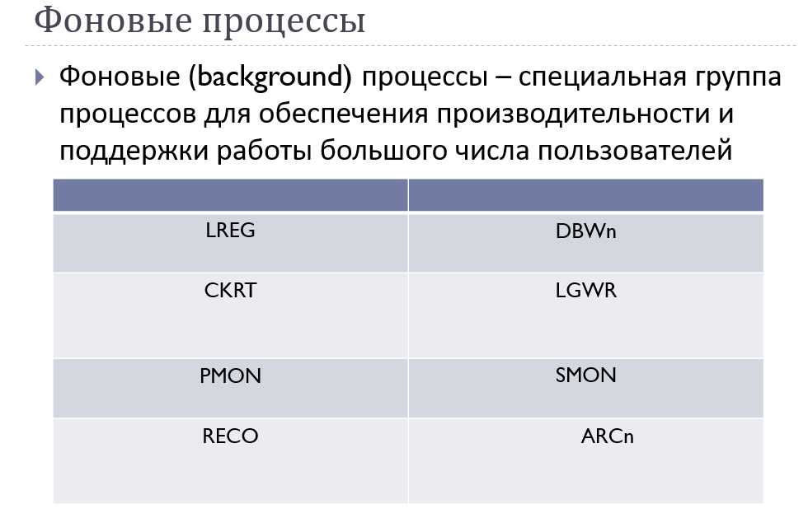

* DBWn (DataBase Writer) - записывает модифицированные данные из буферного кэша в файлы данных
* LGWR (Log Writer) - записывает содержимое redolog буфера в redolog файлы.
* ARCn (Archiver) – архивирует заполненные redolog журналы если такая опция включена. Не является обязательным. Жрет доп. ресурсы. Зато можно восстановить базу к любому времени когда эта опция включена. (упрощенно)
* CKPT (checkpoint) – отвечает за создание контрольных точек
* PMON (Process Monitor) – мониторит процессы и восстанавливает работу процессов в случае их сбоя
* SMON (System Monitor) – отвечает за восстановление системы в случае сбоев
* MMON (manageability monitor) - сбор статистики
* LREG (Listener Registration) отвечает за регистрацию слушател

1. **Что такое серверный процесс? Как просмотреть серверные процессы?**

* Серверные процессы выполняют работу от имени сеанса клиента

Серверный процесс в Oracle представляет собой фоновый процесс, который управляет подключениями клиентов к базе данных и обрабатывает запросы, поступающие от клиентских приложений. Каждое активное подключение к базе данных представлено отдельным серверным процессом.

SELECT SID, SERIAL#, USERNAME, PROGRAM, STATUS

FROM V$SESSION;

SHOW PROCESSLIST